Технологическая карта урока
ФИО учителя Медведева Мария Сергеевна
Класс 7б
УМК «Английский в фокусе»: 7-й класс/ Ваулина Ю.Е., Дули Дж., Подоляко О.Е., Эванс В., «Просвещение», 2024г.
Предмет английский язык
Тема «Жанры кино»
Тип урока урок открытия нового знания
Место и роль урока в изучаемой теме 1-й урок в теме «Кино»
Цель урока – совершенствование речевых навыков по тематической лексике (жанры кино) для обсуждения своих предпочтений.
Students target | I can tell about my favourite type of films

Задачи урока
Образовательные:
- активизировать ранее изученные и научиться употреблять новые лексические единицы в речи;
- формировать навыки восприятия информации на слух;
- активизировать знания о ранее изученных временах Present Perfect и Past Simple.
Развивающие:
- развивать умение составлять монологические высказывания на основе прочитанного/услышанного;
- развивать языковую догадку;
- развивать навык работы в паре;
- развитие коммуникативных умений и навыков в процессе общения на иностранном языке: коммуникабельность, саморегуляция, выражение различных эмоциональных состояний.
Воспитательные:
- воспитывать уважительное отношение к собеседнику в процессе общения;
- использовать отдельные социокультурные элементы речевого поведенческого этикета в стране изучаемого языка в рамках тематического содержания;

Планируемые образовательные результаты
Предметные знания, предметные действия | Универсальные учебные действия |  |  | Личностные
Предметные знания, предметные действия | регулятивные | познавательные | коммуникативные | Личностные
- владеть ранее изученной и новой лексикой по теме;  - уметь определять времена Present Perfect и Past Simple и правильно использовать их в контексте;  - слушать и находить необходимую информацию;  - составлять высказывания на основе услышанного и прочитанного/ | - выявлять проблемы для решения в жизненных и учебных ситуациях;  -владеть способами самоконтроля, самомотивации и рефлексии;  -объяснять причины достижения (недостижения) результатов деятельности, давать оценку приобретённому опыту;  -сравнить цель и результат;  -организовывать рабочее место, настраиваться на познавательную деятельность. | - осознанно строить своё высказывание в соответствии с поставленной коммуникативной задачей;  - уметь выделять необходимую информацию из аудио текста, находить ответы на вопросы;  - доказывать и аргументировать свою точку зрения;  - выполнять логические действия сравнения, анализа, обобщения. | -воспринимать и формулировать суждения, выражать эмоции в соответствии с целями и условиями общения в ходе диалога и (или) дискуссии;  -задавать вопросы по существу обсуждаемой темы и высказывать идеи, нацеленные на решение задачи и поддержание общения;  - адекватно использовать речевые средства для решения различных коммуникативных задач. | - определять границы собственного знания и «незнания»;  - анализировать личные достижения по теме.

Ход урока
Этап урока | Задача, которая должна быть решена (в рамках достижения планируемых результатов урока) | Формы организации деятельности учащихся | Действия учителя по организации деятельности учащихся | Действия учащихся (предметные, личностные, познавательные,  регулятивные, коммуникативные) | Результат взаимодействия учителя и учащихся по достижению планируемых результатов | Диагностика достижения планируемых результатов урока
1.Организационный (мотивация к учебной деятельности) | Организация направленного внимания на начало урока.  Создание положительного эмоционального настроя. Мотивирование на учебную деятельность | Фронтальная беседа | Создаёт условия для организованного начала урока, для самоопределения к учебной деятельности. Задаёт эмоциональный настрой на учебную деятельность.  Учитель приветствует обучающихся:  Good afternoon, boys and girls! I am glad to see you. How are you? I hope you are fine and you are ready to start our lesson. Today we have many guests. | Осознанно входят в пространство учебной деятельности. | Учащиеся осуществляют самоконтроль готовности к уроку, настраиваются на работу. | Визуальная (наблюдение) за умением настраиваться на работу на уроке, готовностью к учебной деятельности.
2.Актуализация и фиксирование индивидуального затруднения в пробном действии.  Формулирование темы урока, постановка учебной задачи. | Создание условия для возникновения внутренней потребности включения в деятельность.  Развитие умения высказывать своё предположение на основе работы с материалом.  Формирование умения видеть проблему, формулировать и фиксировать задачи, которые надо решить в ходе урока. | Фронтальная работа. Индивидуальная работа. | Знакомит с лексикой по теме урока. Обращает внимание на хлопушку-нумератор в руках учителя, а затем на информацию на доске, иллюстрирующие тему урока.  I’ve got a surprise for you. We’ll do some tasks today. I hope it`ll useful, funny and interesting for you.  После демонстрации, учитель задает вопрос:  So, guys, what is the topic of our lesson today?  Right, today we’ll talk about films.  После этого задает вопрос.  What types of films do you know?  Затем переключает внимание на электронную доску, где находятся ребусы (+ у каждого на столе карточка).  -Try to solve the riddles and learn new words – types of films (отгадывают ребусы, выявляют трудные (новые) слова по теме.  Представляет на обсуждение цели учащихся на урок (план деятельности). | Говорят свои предположения. Отгадывают ребус, демонстрируют знание лексики по теме. В процессе диалога с учителем формулируют тему урока, составляют план деятельности на урок.  You should (students target)  1) name the types of films in English  2) try to remember the names of the films (listen or read the review of the film and guess).  3 who are the main characters of this film or a famous actor?  4 would you recommend this film for watching or not? | Самооценка.  Фиксация проблемных зон в теме урока.  Определение учащимися цели деятельности на уроке с помощью учителя и самостоятельно.  Фиксация задач на урок (общих и индивидуальных). | Наблюдение,  при необходимости – коррекция (оценка – поддержка).  Визуальная (наблюдение), анализ, словесная оценка  (оценка – поддержка).
3.Обобщение и систематизация новых знаний | Воспроизведение знаний, умений и навыков, необходимых для «открытия» нового знания, выход на задание, вызывающее познавательное затруднение.  Формирование умения перерабатывать полученную информацию: сравнивать и группировать факты, определять причины явлений, событий; преобразовывать информацию из одной формы в другую. | Работа в парах и фронтальная работа | Предлагает учебный материал (карточки+ экран).  - Соединить английского слово и описание. Отметить сложные слова (работа в парах, затем вместе). Match the word and its translation  - После этого учащимся выдается бутылка сюрприз (необходимо увидеть слово в воде, выйти к доске и записать. При повторе слово не пишется).  Find the words and write them on the board  Затем взаимопроверка.  - Посмотреть на картинку с изображением фильма и назвать (написать) жанр.  Look at the picture and write the film genre.  Проверка.  Организует отработку изученного и нового материала через деятельность учащихся самостоятельно и в парах.  При необходимости оказывает учащимся помощь.  Учит оценивать результаты своей деятельности и планировать дальнейшую работу.  Tell me please how easy or difficult it was to complete these tasks. | Выполняют систему заданий, предложенную учителем.  Развивают учебно-языковые, правописные и речевые умения.  Осуществляют инициативное сотрудничество. Выполняют работу в паре с само и взаимопроверкой, формируют зону ближайшего развития.  Учатся оформлять чувства и мнения во внешней речи. | Добываются новые знания: извлекается информация, представленная в разных форматах (текст, схема, таблица).  По итогу работы новые знания систематизируются и обобщаются.  В диалоге с учителем вырабатываются критерии оценки, определяется степень успешности выполнения своей работы | Наблюдение, при необходимости – коррекция (оценка – поддержка).  Совместная оценка  (адекватное и осознанное оценивание результатов своей деятельности)
4.Усвоение и применение знаний и умений в новой ситуации. Проговаривание во внешней речи. | Проговаривание и закрепление нового знания.  Развитие учебно-языковых и речевых умений.  Включение нового знания в свою систему знаний. | Работа в парах и индивидуальная работа | Организует усвоение и применение учащимися знания.  Расширяет кругозор знаний учащихся, их словарный запас,  развивает творческое мышление, познавательный интерес.  Now you`ll take a card, read and answer the questions. | Демонстрируют понимание прочитанного с проговариванием во внешней речи.  Учатся оформлять чувства и мнения во внешней речи (обращаются к students target) | Доносят свою позицию до других (высказывают свою точку зрения и пытаются её обосновать, приводя аргументы). | Визуальная (наблюдение), анализ, словесная оценка  (оценка – поддержка).
5. Включение изученного в систему знаний и повторение | Закрепление нового знания.  Развитие учебно-языковых и речевых умений.  Включение нового знания в свою систему знаний | Фронтальная и индивидуальная работа | Организует усвоение и применение учащимися знания.  Развивает творческое мышление, познавательный интерес, актерские навыки.  Now let`s imagine that we are on a casting show and you`ll be actors. You take a note with types of films and show to the classmates. They must guess and say in English.  After that students talk about their preferences. | Демонстрируют понимание увиденного с проговариванием во внешней речи. Учатся показывать свои актерские способности на публике.  Учатся оформлять чувства и мнения во внешней речи (предпочтения). | Доносят свою позицию до других (высказывают свою точку зрения и пытаются её обосновать, приводя аргументы). | Визуальная (наблюдение), анализ, словесная оценка  (оценка – поддержка).
6.Домашнее задание. | Развитие познавательной активности. Формирование умения оценить свои возможности и сделать выбор задания. | Индивидуальная | Создаёт условия для осознанного принятия домашнего задания.  - Домашнее задание будет следующим:  - Знать слова по теме урока;  - написать небольшой обзор на фильм (на отдельном листе). | Принимают домашнее задание. | Осознание д.з. с учётом результатов работы на уроке.  Стремление к приобретению новых знаний и умений. | Фиксация домашнего задания.
7.Рефлексия, самооценка учебной деятельности на уроке | Формирование умения оценивать результат своих учебных действий в соответствии с поставленной задачей; формирование умения осуществлять познавательную и личностную рефлексию. | Коллективная.  Индивидуальная. | Организует рефлексию и самооценку работы на уроке. Акцентирует внимание на конечных результатах учебной деятельности на уроке. Выставляет отметки.  But that's not all. Before the lesson you received your tickets, now you need to mark your impression of the lesson on the ticket.  - Thank you everyone for your work!  (Это ещё не всё. Перед уроком Вы получили билеты, сейчас вам необходимо отметить свое впечатление об уроке в билете.  - Спасибо всем за работу!) | Формулируют конечный результат своей работы на уроке. Оценивают свою работу на протяжении урока, соотносят поставленную цель и полученный результат.  Выражают свое впечатление от урока на билетах. | Самооценка (осознанное оценивание результатов своей деятельности). Адекватно понимают причины успеха/неуспеха в учебной деятельности | Фиксация достижения предметных, метапредметных и личностных результатов по итогам урока.

Лист самооценки
Tick Yes, Need to work
Навык (Skill) | Yes | Need to work
I can name at least 10 film genres in English.  (Я могу назвать минимум 10 жанров) | □ | □
I can explain what an "action" or "horror" film is.  (Я могу объяснить, что такое боевик/ужасы) | □ | □
I can understand the genre of a film from its review.  (Понимаю жанр фильма по описанию) | □ | □
I can name the main characters or famous actors of the film.  (Могу назвать главных героев или известных актеров этого фильма) | □ | □
I can ask friends about their film preferences.  (Могу спросить предпочтения друзей) | □ | □

Задания
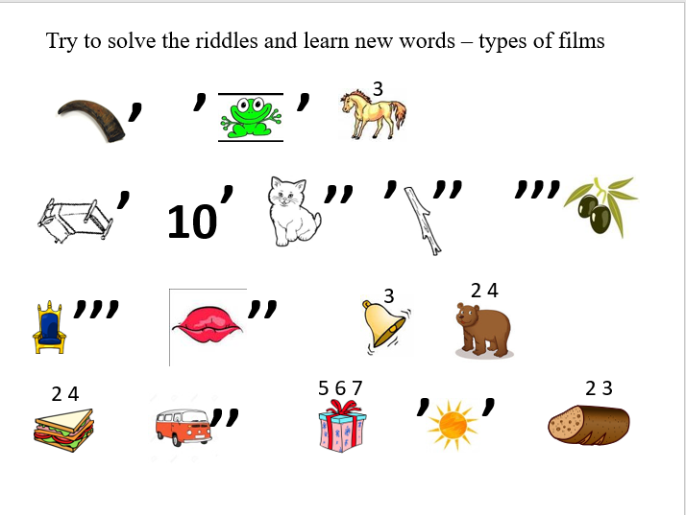
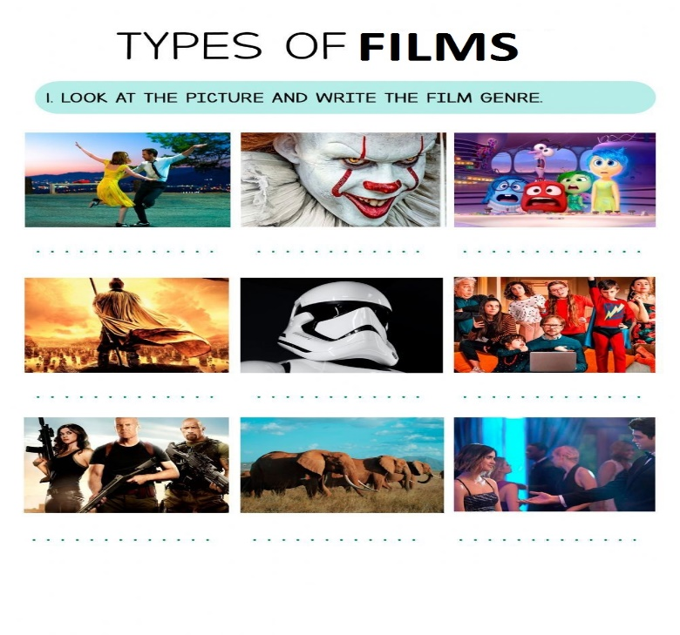
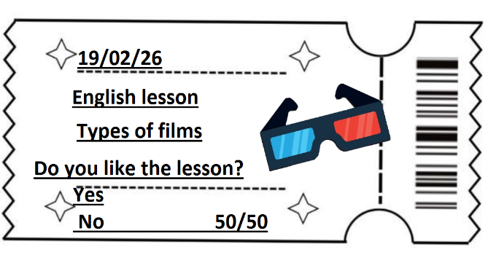
билет на урок
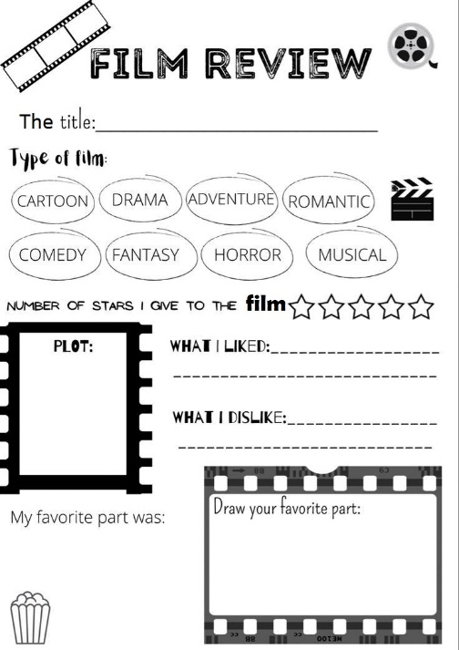 д/з (обзор фильма)

